您好，我是美国百强寿险独立保险经纪公司的董事长晋滇宏，这次回国巡访非常荣幸能与您在（地点）相识。处于职业习惯，我每天都在询问我所结识的每一位新朋友，您理财了吗？很多和您一起相识的准客户（一般是拥有美金一千万资产以上的三无客户：在美无家属、无资产、无生意来住）都面临着以下三个问题：
1）您现有千万美元资产，是否=您永远拥有这千万资产？
2）您是否已建立了有效的跨国“防火墙”，使您家族的资产不受任何风险和赋税的侵蚀和牵连？如：法律诉讼、官场“地震”、债务追讨、遗产与赠予税、等等。
3）您的家族是否能像美国洛克菲洛家族那样，世世代代都能过上富裕生活？
如果以上的任意问题中您有任何一个答案是否定的，我们就可能帮您达成以下五个理财目标：
1）动用您15%-20%的资产，保证您家族世世代代拥有这千万资产，而且不受任何风险的侵犯和任何国家税务的侵蚀；
2）完全私密；
3）优等性价比；
4）来自世界第一经济体美国信托的法律保护及保险组合保障；
5）还有我们的专业团队（律师、寿险师、会计师、理财专家等）为您及家族量身打造的财富传承规划
举例
夫妻45岁，身体健康，如果要保障1000万美金资产传给下一代，那么一共拿出140万就能做到。分9年付清（9*$155,615)
再如：夫妻55岁，身体健康，如果要保障1000万美金资产传给下一代，那么一共拿出215万就能做到。分9年付清（9*$239,613)

如图所示：
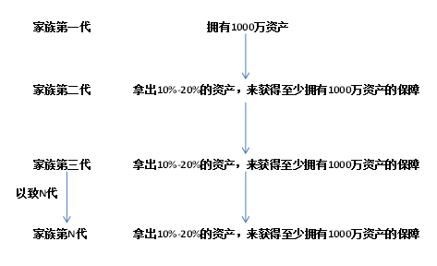
为了保证您的私密，有任何问题请与我们直接联系，我们的联系方式是：bqnyvip@gmail.com

